LABORATORIO 5 PARTE 1 Y 2

CAMILA MEJIA MUÑOZ

1. CREACION DEL CLUSTER

Se le añade la configuracion y version adecuada.

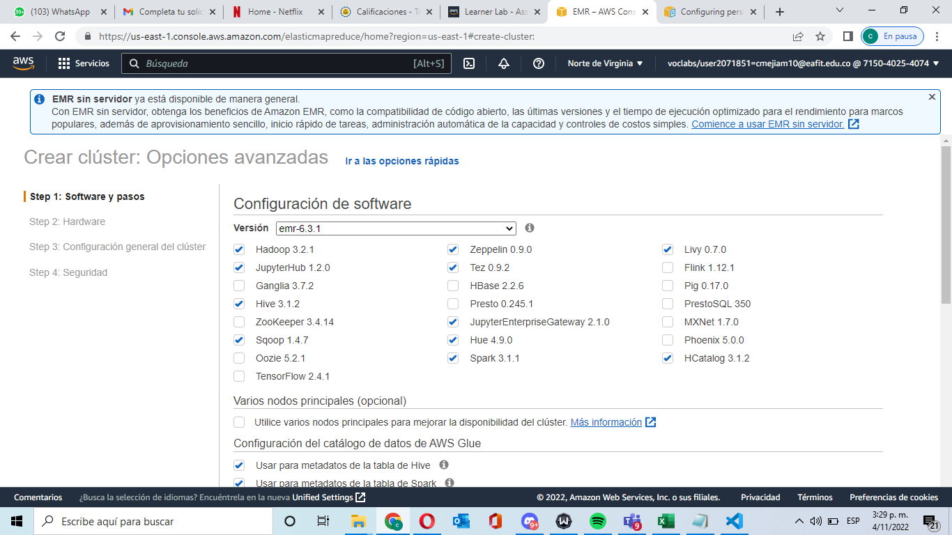

Se inserta la configuracion.

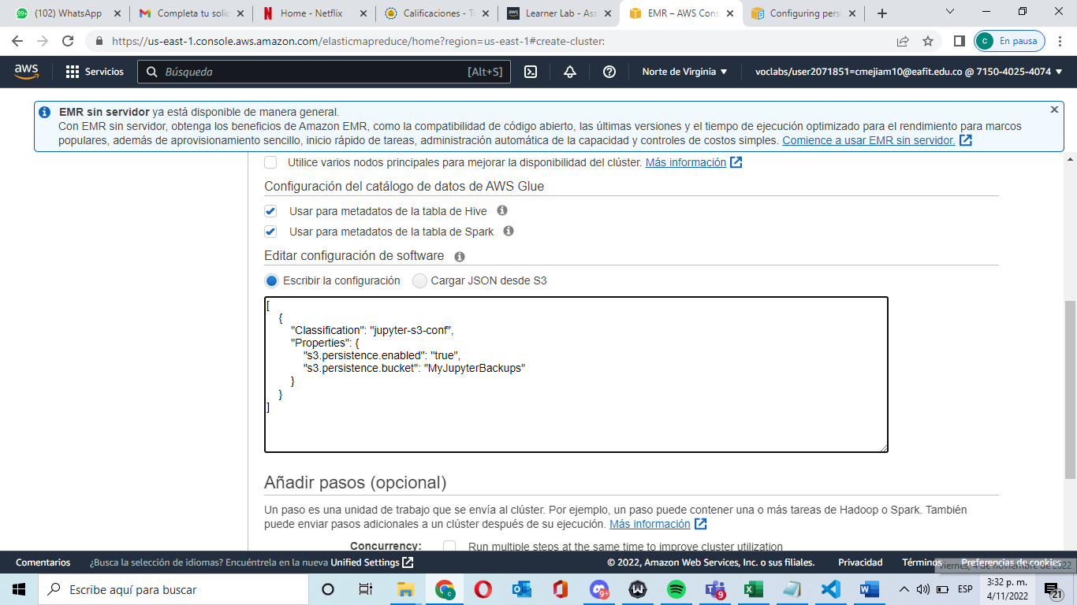

Se editan los tipos de instancias.

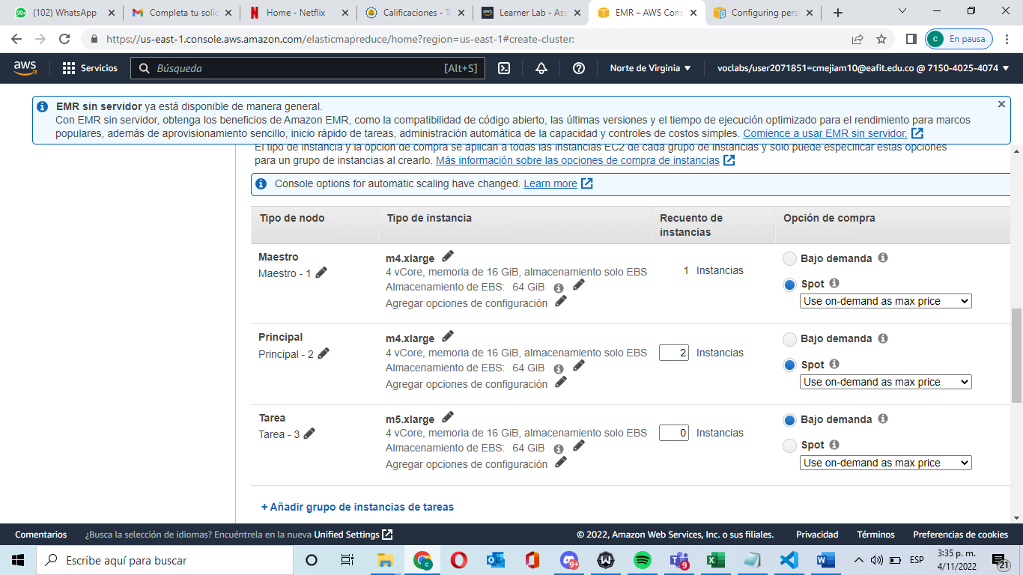

Se agrega la terminación automática.

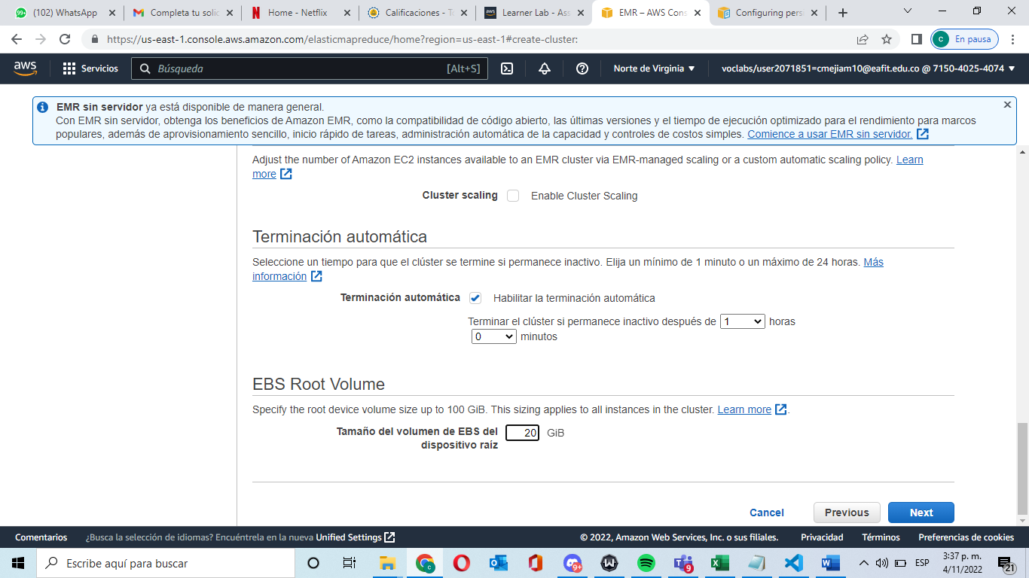

Se le agrega el nombre al cluster.

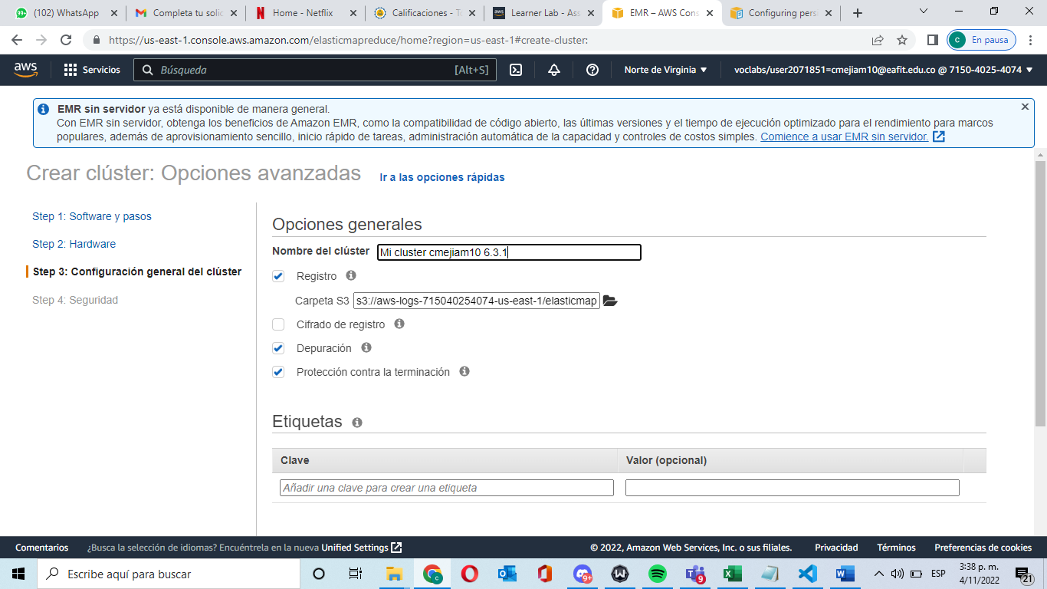

Y el clúster queda correctamente creado.

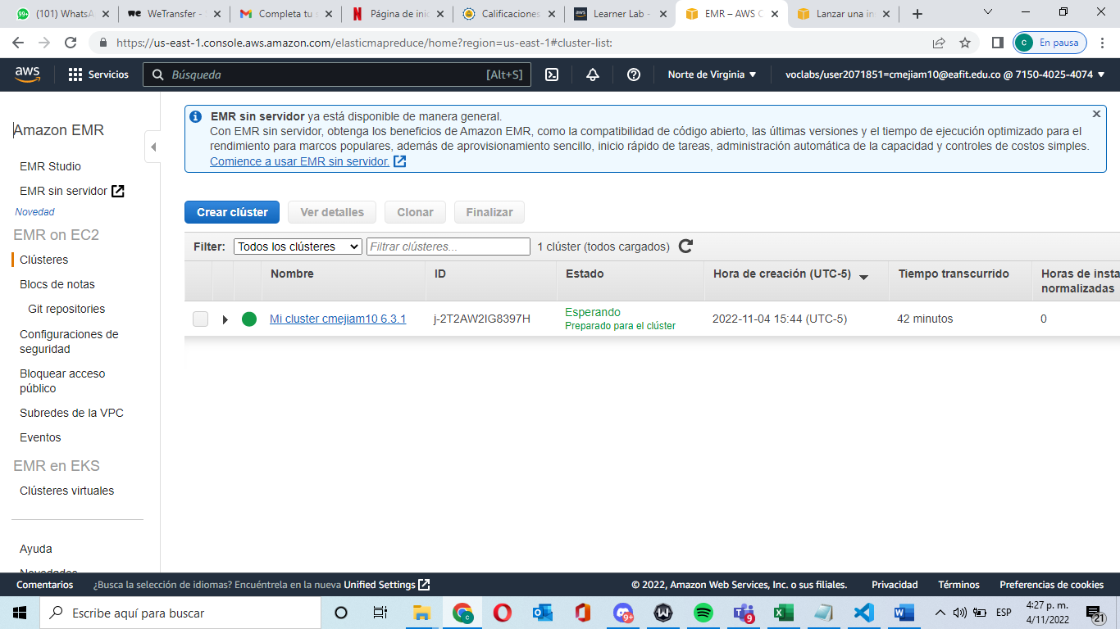

1. Se crea el Bucket con el nombre adecuado.

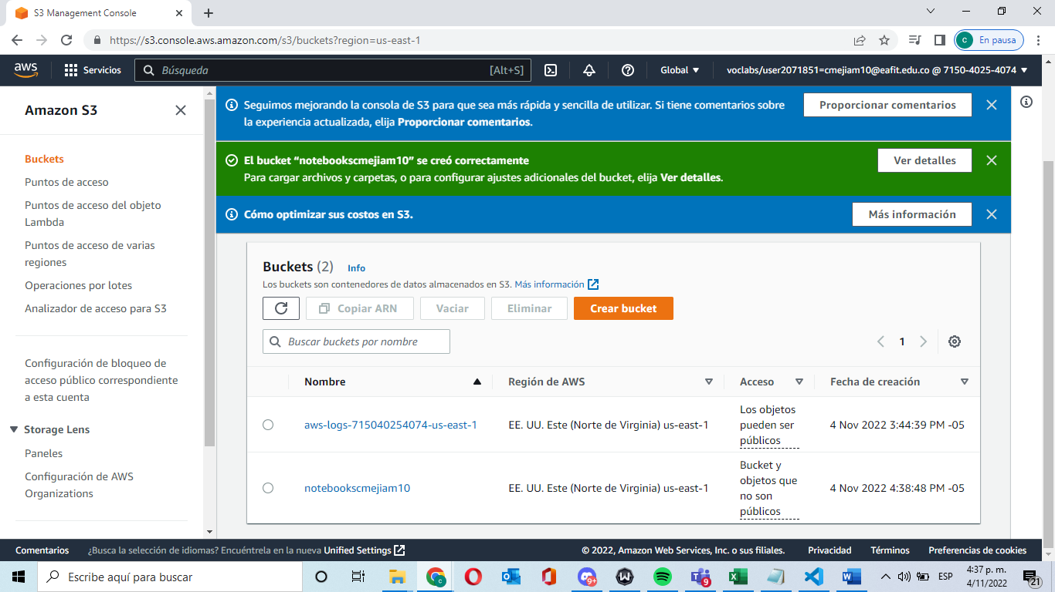

Se abrio en el master.

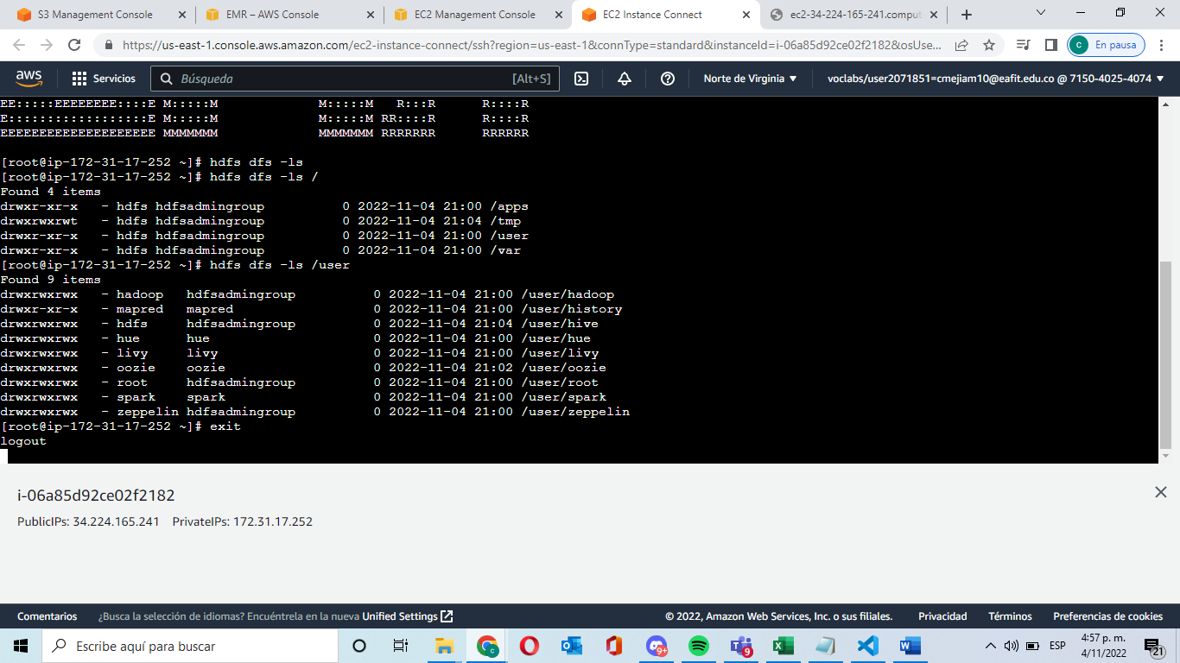

Se configuran los puertos.

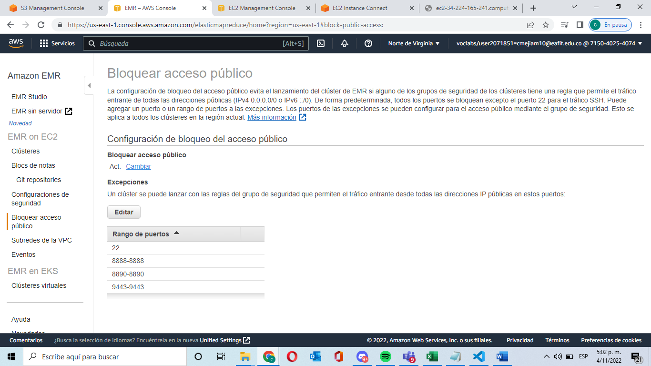

Se editan las reglas de entrada y se agregan los puertos 8888, 9443 y 8890.

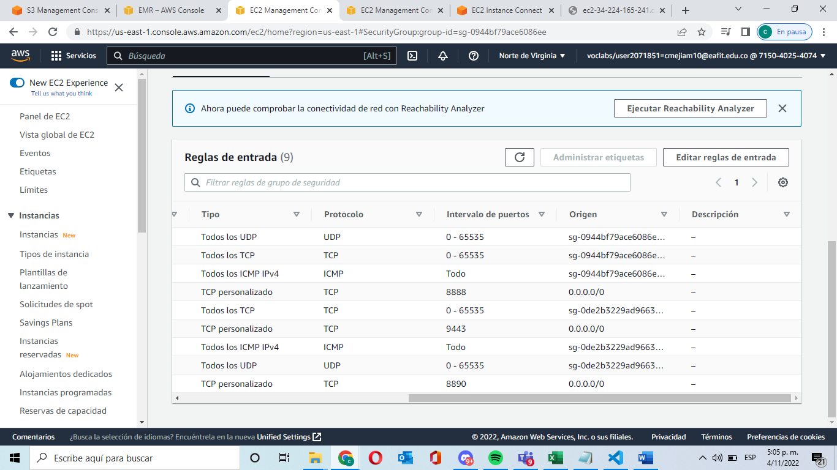

Ingreso al puerto 8888 y creo un usuario en HUE

User: hadoop

Contra:Hola123.

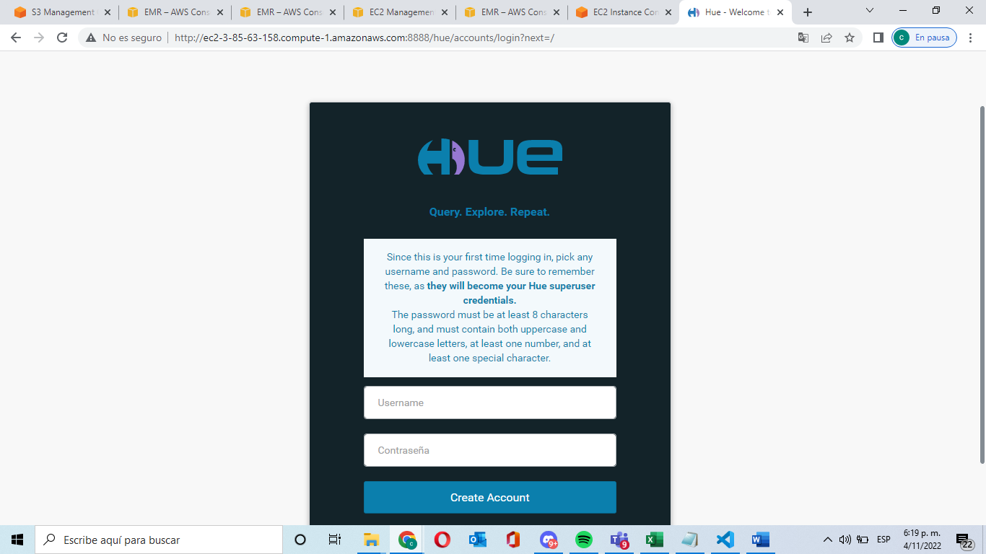

Probamos y creamos un diretory

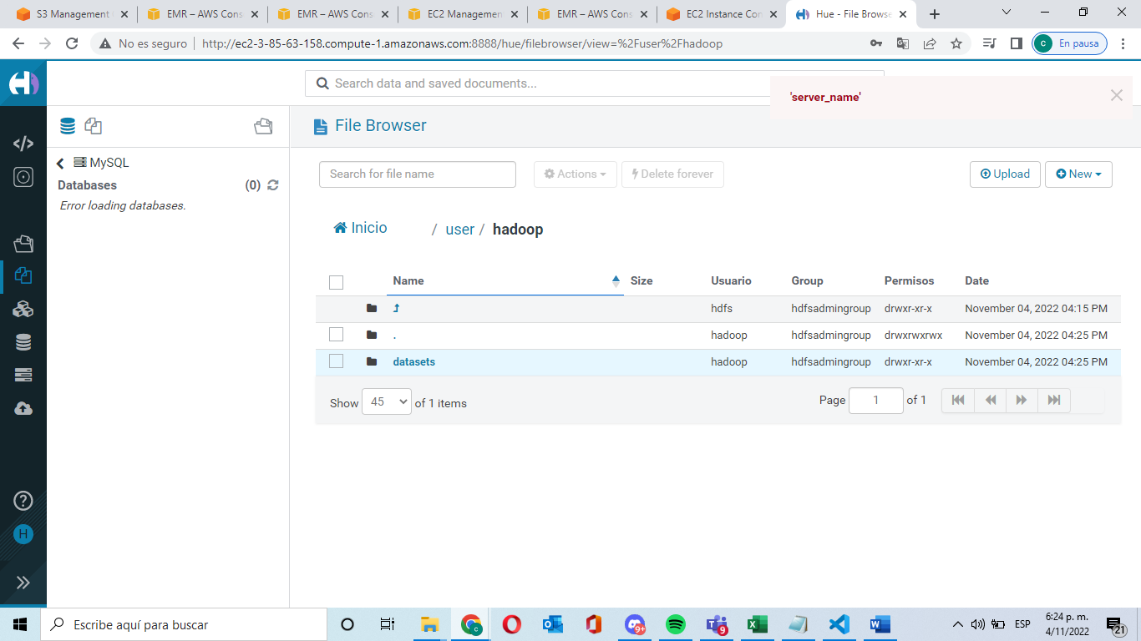

Creamos una carpeta bucket en s3

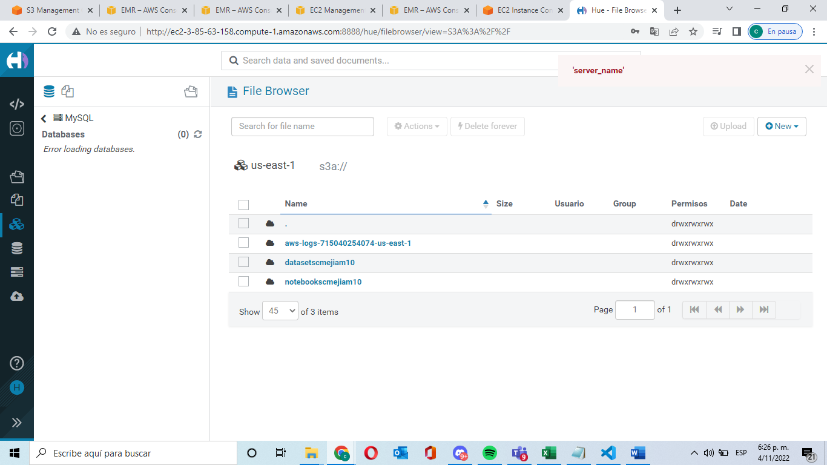

Ingresamos al puerto 9443

Usuario: jovyan

Contra: jupyter

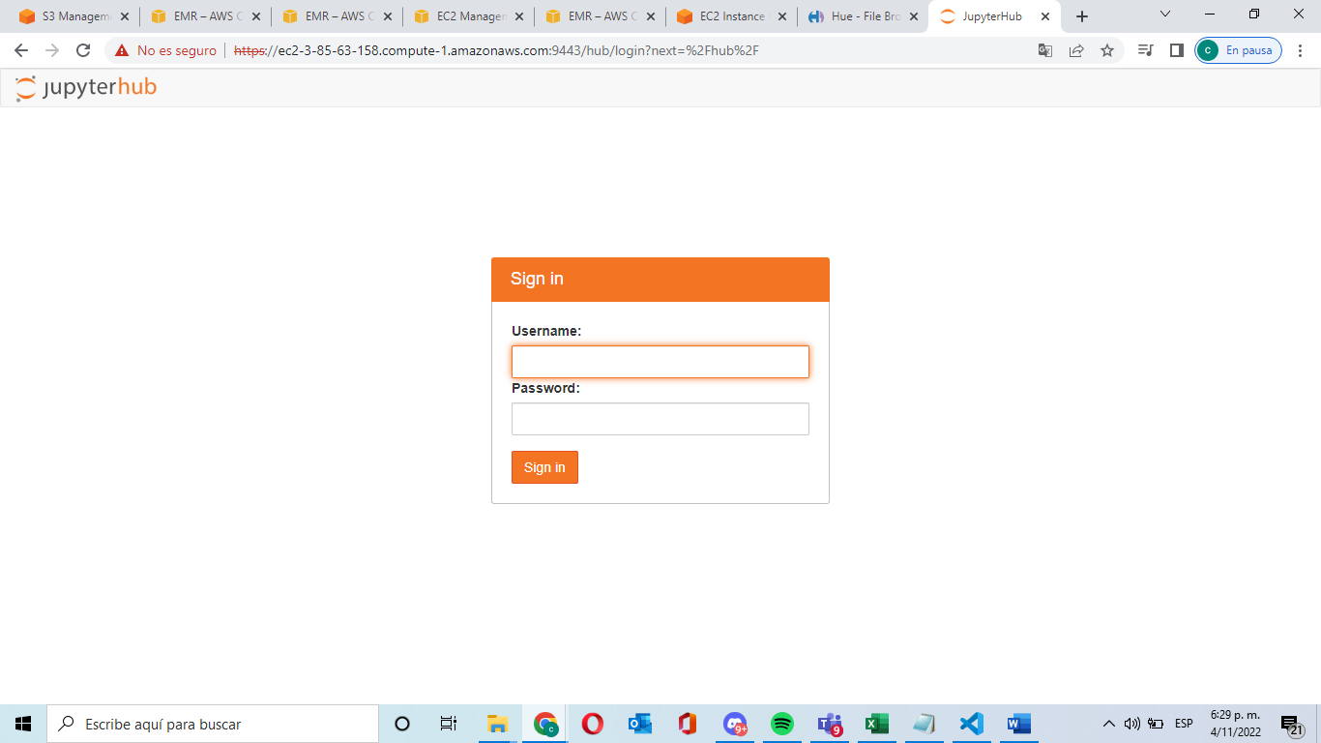

Al cargar jupyter sale este error.

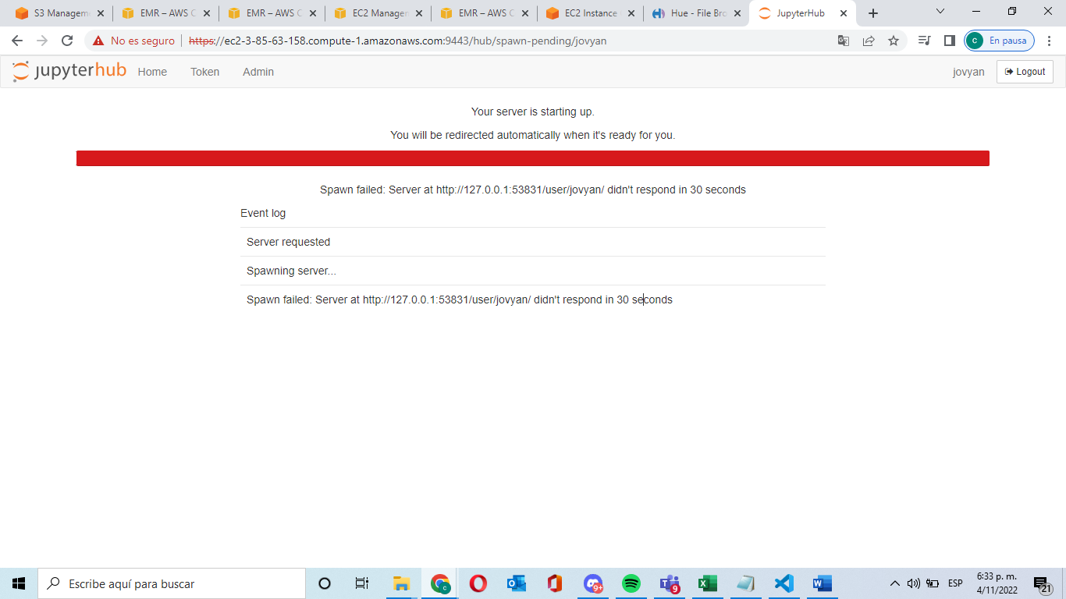

Probando zeppelin en el puerto 8890

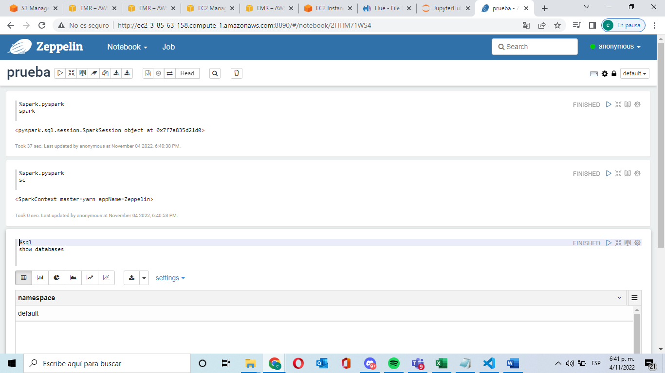

Finalmente terminamos el cluster

